12-18 octobre 2020 / Campagne citoyenne "Mets tes baskets et bats la maladie" (ELA)

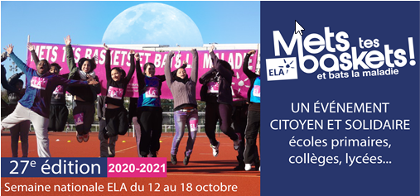

Comme chaque année depuis 27 ans, le ministère de l’Education nationale de la Jeunesse et des Sports soutient « Mets tes baskets et bats la maladie », la grande campagne citoyenne et solidaire menée dans les établissements scolaires par l’Association Européenne contre les Leucodystrophies (ELA), parrainée par Zinédine Zidane.

Compte tenu de la crise sanitaire que nous traversons, les enfants d'ELA mènent un double combat : lutter contre l’évolution de la maladie et faire face au risque Covid-19, car ils sont particulièrement vulnérables.
Pour aider ELA à leur apporter le soutien dont ils ont besoin, nous invitons tous les établissements scolaires à participer à la campagne “Mets tes baskets et bats la maladie” du 12 au 18 octobre (ou à la date de leur choix) et à participer à deux temps forts :
La Dictée d’ELA : le temps de la réflexion, lundi 12 octobre 2020
Rédigée cette année par Karine Tuil (Prix Interallié et prix Goncourt des lycéens 2019), la Dictée d’ELA a pour but de sensibiliser les élèves au combat contre les leucodystrophies, et plus largement au handicap, à la solidarité et au respect de la différence. Elle marque le lancement officiel de cette campagne nationale.
> Inscrivez votre établissement à la Dictée d'ELA
« Mets Tes Baskets pour ELA » : le temps de l’action, du 12 au 18 octobre 2020
Après la Dictée, les établissements scolaires organisent un événement le plus souvent sportif, mais qui peut être aussi culturel ou éducatif, durant lequel les élèves s'engagent pour la cause d'ELA et prêtent symboliquement leurs jambes aux enfants malades qui ne peuvent plus trop bouger. Les élèves collectent des dons en recherchant parmi leur entourage des personnes qui récompensent leur engagement.
> Inscrivez votre établissement à "Mets Tes Baskets pour ELA"
Pour plus d’informations, rendez-vous sur le site du ministère de l’Education nationale, de la Jeunesse et des Sports : https://www.education.gouv.fr/mets-tes-baskets-et-bats-la-maladie-avec-ela-12485

